Visszavett kölcsön számlázása
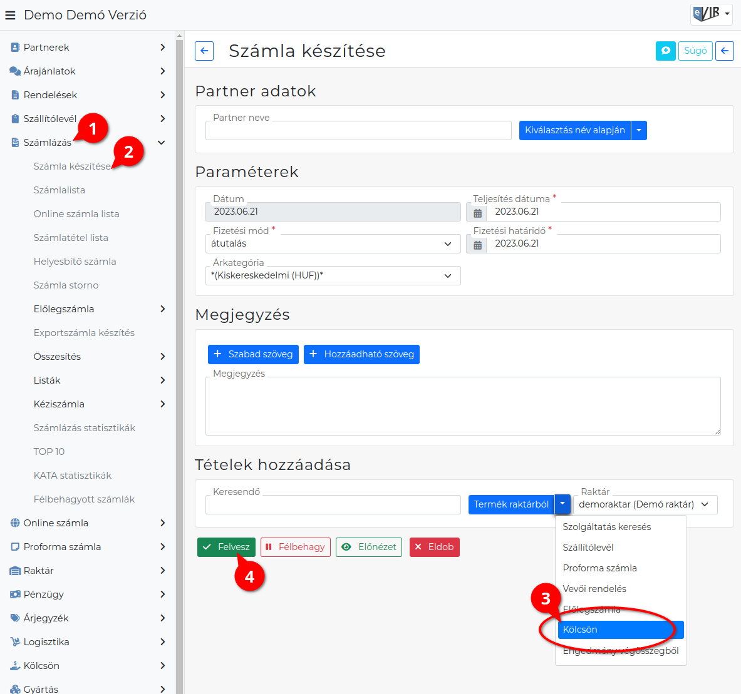
- A kölcsön termék visszavétele után számlázható a bérleti díj a Számlázás,
- Számla készítés menüben elindítva folyamatot.
- Tételek hozzáadása: a | Kölcsön | gombra kattintva megjelennek a számlázható kölcsönök.
- Ezekből a számlázni kívánt sor kiválasztása után a szokásos számla készítési lépéseket követve, végül a | Felvesz | gombra kattintva elkészül a számla.
Kapcsolódó oldalak:
- A bizonylat készítésről általánosságban itt lehet olvasni: Bizonylat készítés
- Kölcsön modul
- Kölcsönzési napidíjat tartalmazó árkategória rögzítése
- Kölcsön szolgáltatás rögzítése
- Kölcsön számlázás cikkszám beállítása
- Kölcsön megjegyzés sablon rögzítése
- Termék kölcsönadása
- Kölcsön termék visszavétele

